Отчет по лабораторной работе №9

Понятие подпрограммы. Отладчик GDB.

Полина Алексеевна Ларионова

Содержание

# 1 Цель работы

Приобретение навыков написания программ с использованием подпрограмм. Знакомство с методами откладки при помощи GDB и его основными возможностями.

# 2 Выполнение лабораторной работы

Я создала каталог для выполнения лабораторной работы и создала файл lab09-1.asm.

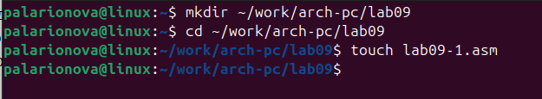

Рис. 1: Создание каталога

Затем я ввела в файл текст программы из листинга 9.1

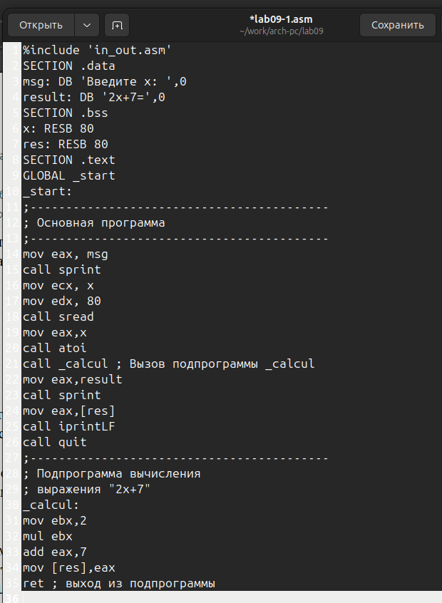

Рис. 2: Листинг 9.1

и создала исполняемый файл.

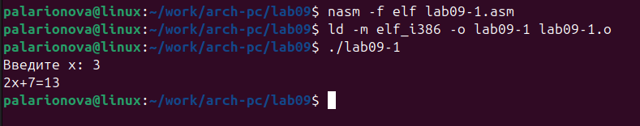

Рис. 3: Работа программы

Я изменила текст программы, добавив подпрограмму subcalcul_

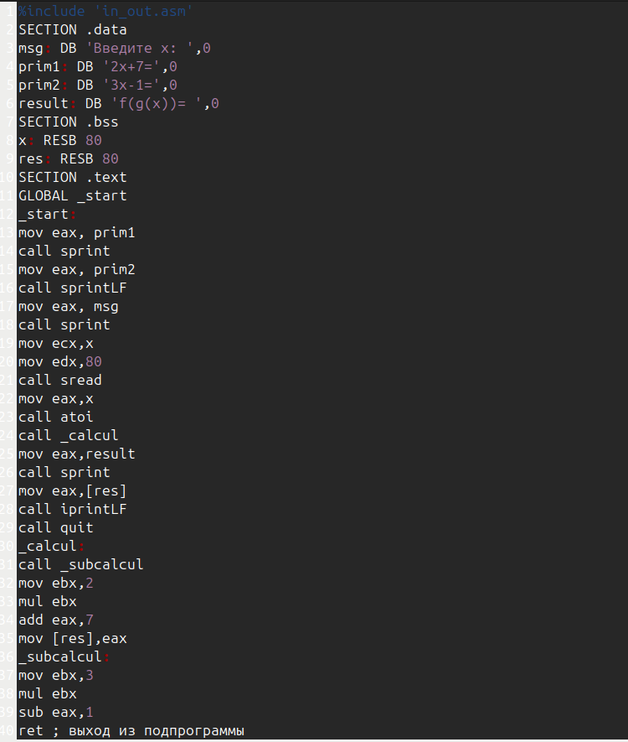

Рис. 4: Измененный текст

и проверила его работу.

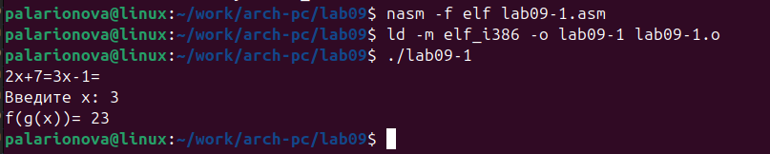

Рис. 5: Результат

Я создала файл lab09-2.asm с текстом программы из листинга 9.2.

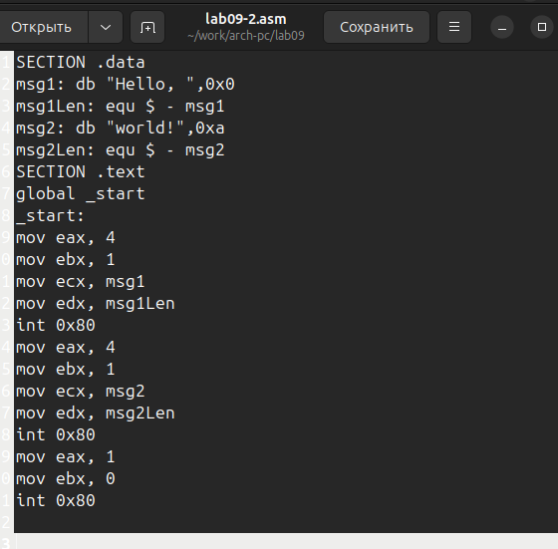

Рис. 6: Листинг 9.2

Далее я добавила в исполняемый файл отладочную информацию и загрузила исполняемый файл в отладчик gdb, проверив работу программы.

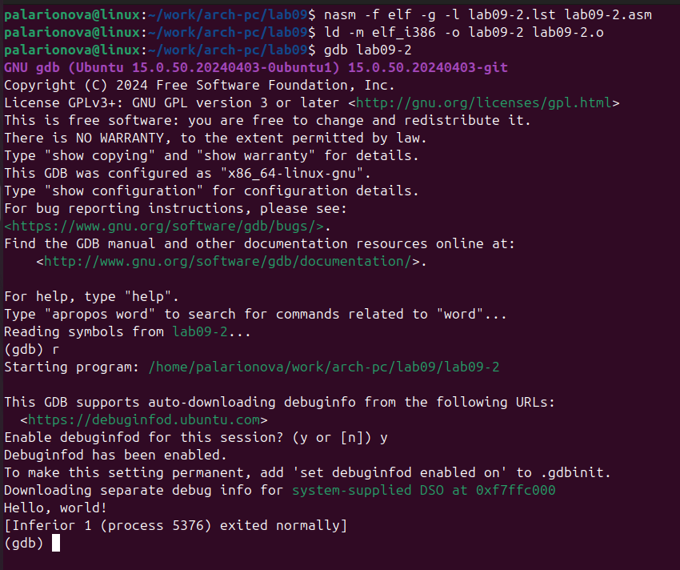

Рис. 7: Работа программы в отладчике

Для более подробного анализа программы я установила брейкпоинт на метку _start.

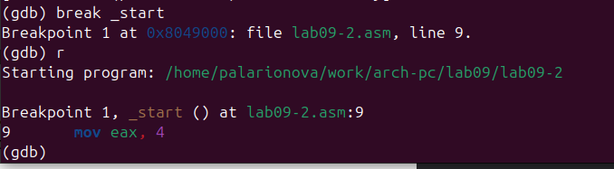

Рис. 8: Брейкпоинт

Затем я посмотрела дисассимилированный код программы

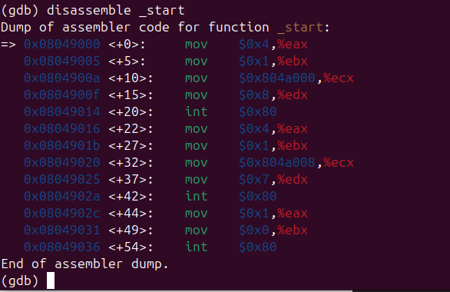

Рис. 9: Дисассимилированный код программы

и переключилась на отображение команд с синтаксисом Intel.

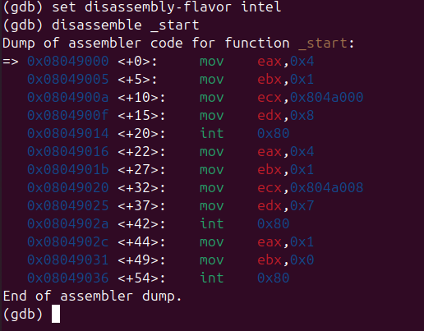

Рис. 10: Intel

Отличие заключается в программах: в дисассимилированном отображении в командах используются % и $, когда в Intel отображении они не используются.

Я включила режим псевдографики.

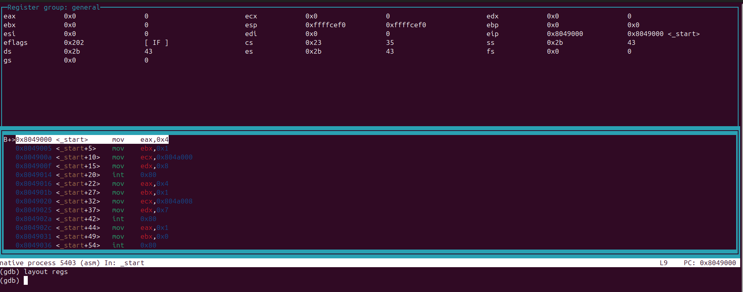

Рис. 11: Режим псевдографики

Я установила точку останова по адресу инструкции.

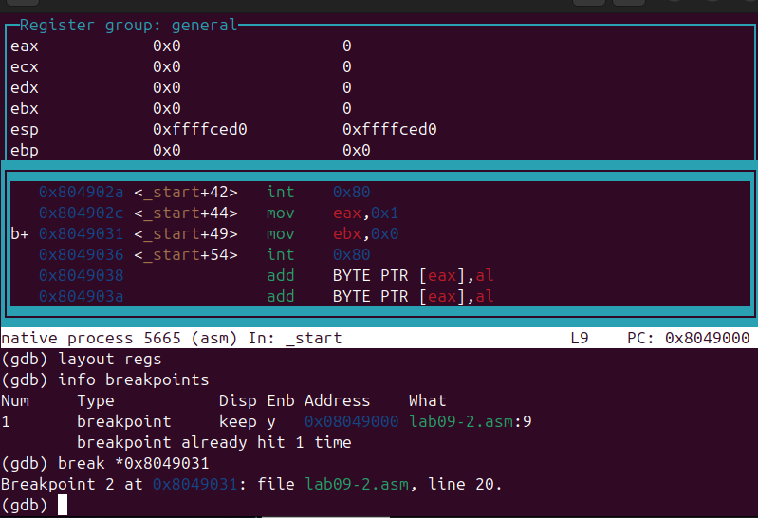

Рис. 12: Точка останова

Далее я посмотрела информацию о всех установленных точках останова.

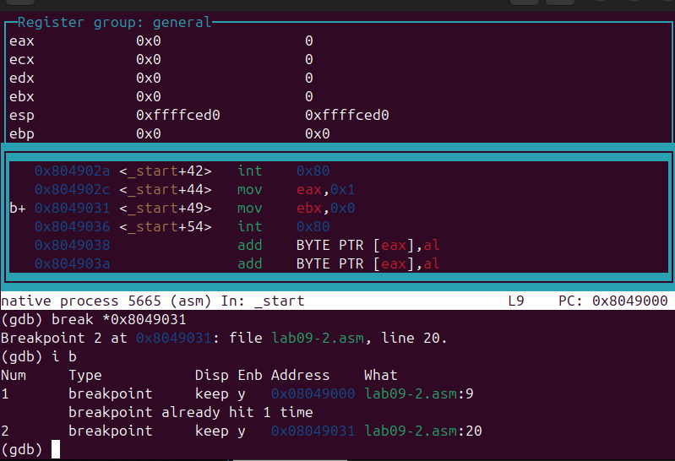

Рис. 13: Все точки останова

Я посмотрела содержимое регистров.

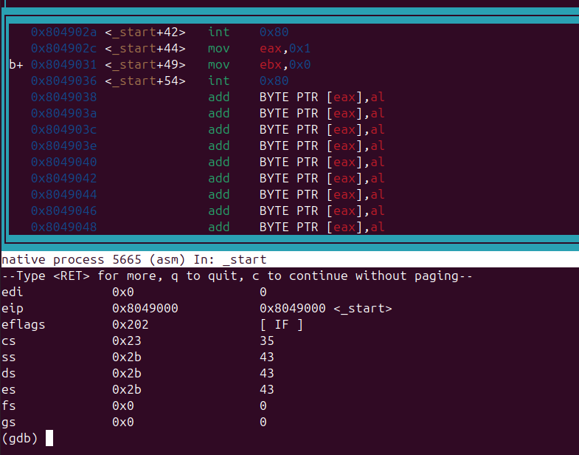

Рис. 14: Регистры

Также я посмотрела значение переменной msg1 по имени

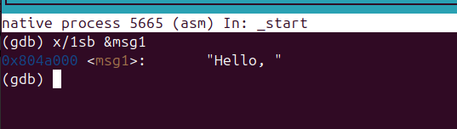

Рис. 15: msg1

и значение переменной msg2 по адресу.

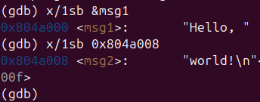

Рис. 16: msg2

Далее я изменила первый символ переменной msg1

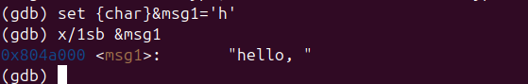

Рис. 17: Изменение значения для регистра

и символы во второй переменной msg2.

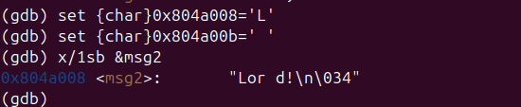

Рис. 18: Замена символов

Я вывела значения регистра edx в различных форматах.

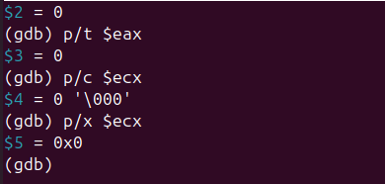

Рис. 19: Различные форматы edx

С помощью команды set я изменила значение регистра ebx.

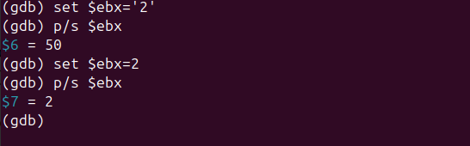

Рис. 20: Изменение значения ebx

Команда выводит разные значения, так как в первом вносится значение 2, а во втором регистр равен двум.

Я скопировала файл lab8-2.asm, создала исполняемый файл и загрузила его в отладчик, указав аргументы.

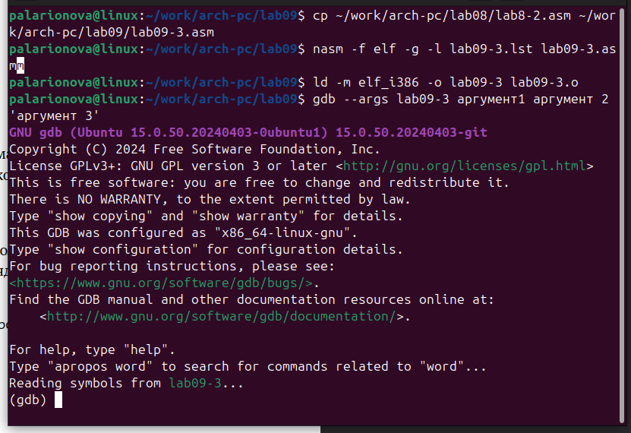

Рис. 21: Аргументы

Затем я установила точку останова перед первой инструкцией.

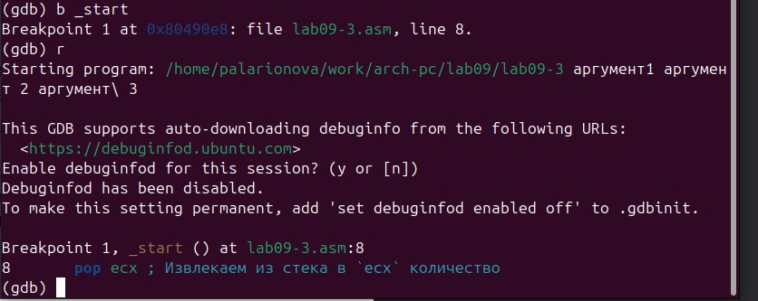

Рис. 22: Breakpoint _start

Проверила адрес вершины стека и убедилась, что там хранится 5 элементов.

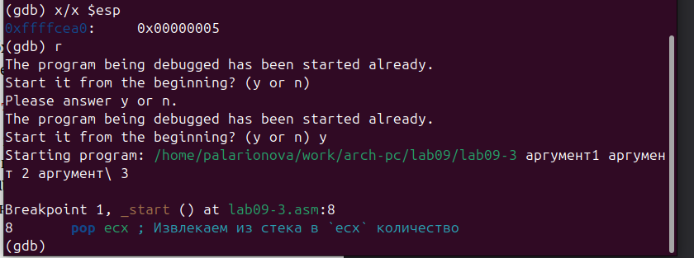

Рис. 23: Вершина стека

Дальше я посмотрела остальные позиции стека.

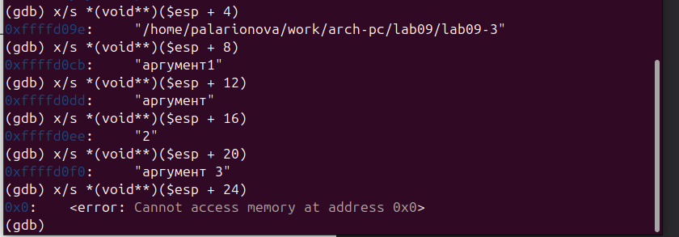

Рис. 24: Остальные позиции

По первому адресу хранится адрес, в остальных - элементы. Элементы расположены с интервалом 4 единицы, поэтому компьютер использует новый стек, так как они хранят информацию до 4 байт.

# 3 Задания для самостоятельной работы

1. Я преобразовала программу из лабораторной работы №8 и реализовала вычисление как подпрограмму. Создала исполняемый файл и проверила его работу.

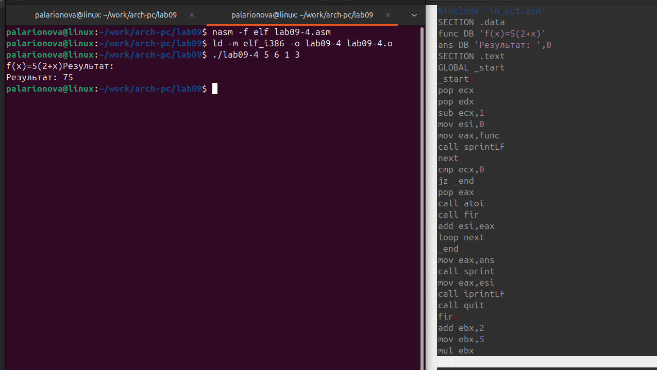

Рис. 25: Преобразованная программа

1. Я создала файл lab09-5.asm и ввела в него программу из листинга 9.3

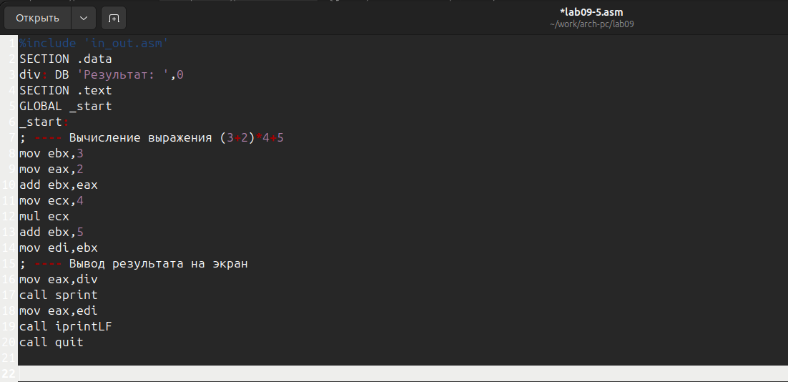

Рис. 26: Листинг 9.3

Проверив его работу, я убедилась, что результат неверный.

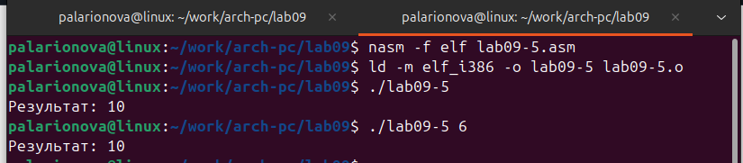

Рис. 27: Исполняемый файл

Я открыла программу в отладчике.

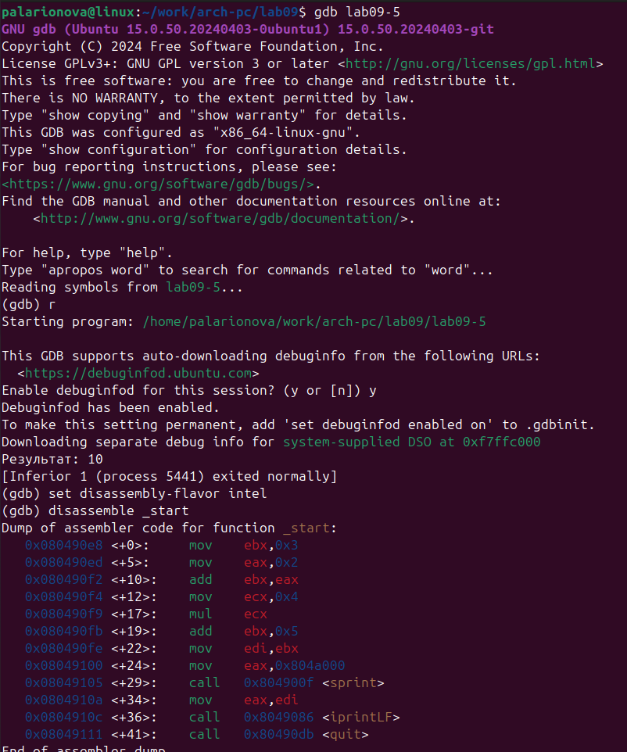

Рис. 28: Программа в отладчике

Затем открыла регистры и поняла, что некоторые из них стоят не на своих местах.

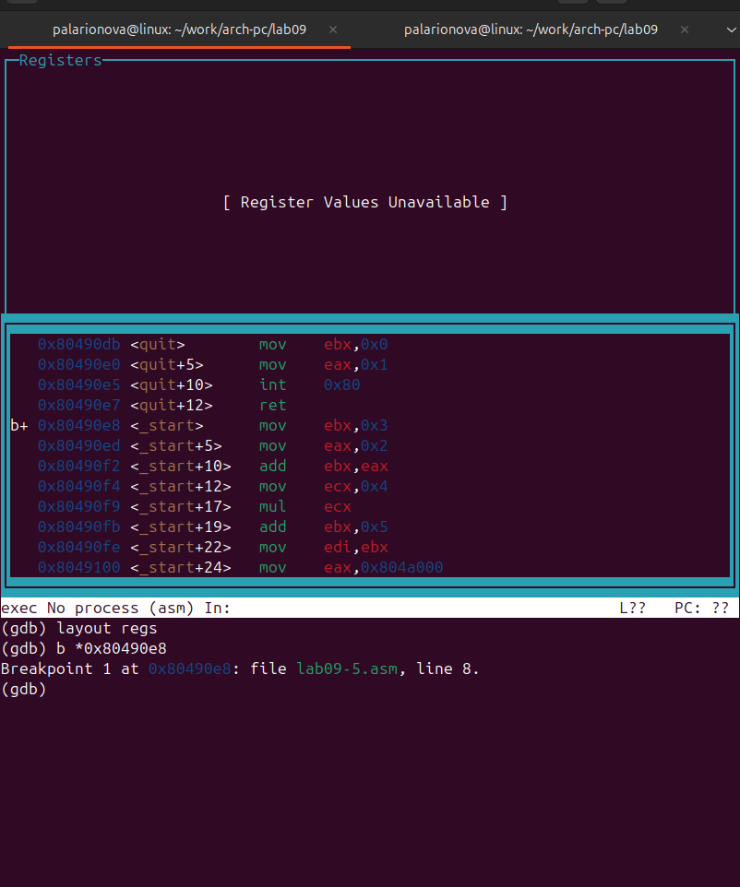

Рис. 29: Ошибка в регистрах

Исправив ошибку, программа выдала верный результат.

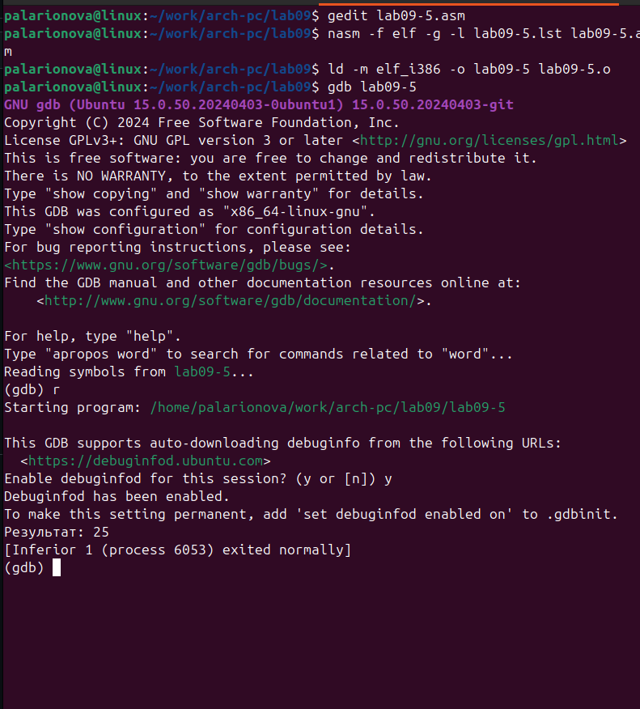

Рис. 30: Верный ответ

# 4 Выводы

При выполнении лабораторной работы я приобрела навыки написания программ использованием подпрограмм, а также познакомилась с методами отладки при помощи gbd и его основными возможностями.